欢迎加盟，共创辉煌
企业简介：
公司致力于开发、生产和销售激光及光电子领域的高科技产品，以满足当前国内外用户的需求，促进高新技术的研发和产业化。公司所开发的产品包括有源及无源光电子器件、模块、设备及系统。产品主要应用于精密测量、传感、光通信、工业加工与材料处理、环保与监测、资源开发、安防、生物医疗、航天与军工等。除提供激光、光电子产品，也为客户提供技术咨询与服务。
公司的管理团队成员来自不同的领域，熟悉现代企业管理的理论与实践，有国内外运营高新技术企业的经验。核心团队拥有产品开发、技术应用、生产管理、市场营销以及金融财务等多方面才能；在光电子产品设计、生产工艺和后续产品研发方面拥有显著的技术优势。团队拥有多项领先的激光产品技术和激光应用技术，将根据国内外市场的发展以及用户的需求，适时开发、推出具有自主知识产权、技术领先的产品，争取使公司迅速成长为全球领先的商用光电子产品供应商。
企业的成功依靠团队全体成员齐心协力、共同奋斗。公司的核心成员都有创业的动力和热情，有互相协作的团队精神。公司以“人和”为基础，正在创建一个以“团结、拼搏、奉献、创新”为核心内容的企业文化。通过不断吸引国内外各类技术人才和管理精英的加盟，并为其提供广阔的发展空间和优厚的回报，持续地推动技术创新和公司的发展壮大。
企业优势：
作为一个高技术的Start-up公司，企业有未来上市计划。初创期的员工是企业的骨干和栋梁，员工因贡献而持股，是真正意义上企业的主人，个人未来会有巨大的经济收益。这是在国营单位任职或私企打工无法比拟的。
企业依托浙江省重点高校和研究所，以产学研平台为基础，可以为员工提供一个良好的生活环境、卓越的科研平台和广阔的个人发展空间。公司可根据项目的需要，适时成立事业部或子公司，开拓系列新产品或进军新的领域。企业鼓励技术及工艺的创新。你若有创业的打算或有新的想法，可以籍此平台实现你的目标，企业将为你提供成功的机会。企业可为你的项目提供资金、设备、团队及其它资源，达到实现企业、个人双赢的目的。
根据业务的需要，公司会对员工进行相关技术、市场及管理方面的培训。对科研有兴趣希望进一步深造的员工，公司将提供在职硕士/博士/博士后学习的机会。
职位需求：
硬件电路工程师：（2-3人）
- 熟练运用电路设计CAD软件，比如Altium Design、PADS、Candence其中一款；
- 具备丰富的单片机及嵌入式系统外围电路设计经验；
- 具备基本的供电电源设计能力；
- 具备较为充分的硬件电路调试能力；
- 具备弱信号检测及精密放大电路设计经验的优先考虑；
- 具备FPGA可编程逻辑器件外围电路设计经验的优先考虑；
- 具备高速数据采集、数据存储、接口设计经验的优先考虑；
- 具备精密线性电源或开关电源设计经验的优先考虑；
FPGA固件工程师：（1人）
- 精通掌握VHDL或者Verilog硬件描述语言；
- 具备1款以上CPLD或者FPGA可编程逻辑芯片的编程应用经验；
- 具备FPGA系统架构以及固件开发设计经验；
- 具备基于IP库的数字信号处理或图形图像处理方面的应用经验的优先考虑；
嵌入式软件工程师（1人）
- 良好的C语言编程能力；
- 具备基于ARM32位机的嵌入式系统应用程序开发经验；
- 具备常用嵌入式接口如UART、IIC、SPI等接口驱动代码开发调试经验；
- 具备嵌入式系统架构和系统优化的能力；

公司基本待遇：
研究生年薪10万，送公司内部股4-6万。
本科生年薪7-8万，送公司内部股2-4万。
周末双休，新员工带薪休假2-5天/年。
社保待遇，五险加住房补贴。
较突出能力人才待遇面谈。
每年一次升职加薪，优秀员工一事一议。

公司地址：
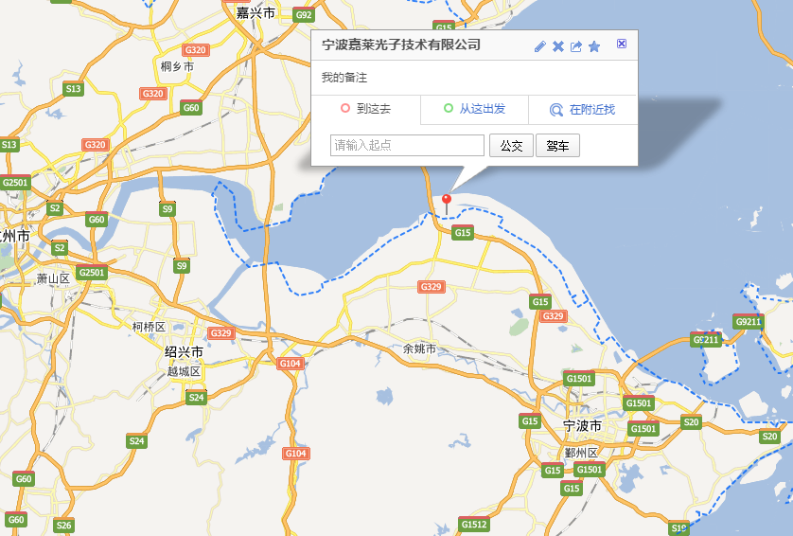
地址：浙江省宁波市杭州湾新区，滨海二路1188号，科技创业服务中心大楼10楼
邮编：315336 电话：+86-574-63817795 传真：+86-574-63803131
电邮：ypxu@canalaser.com 网址：www.canalaser.com
招聘联系人：徐义萍

杭州湾新区介绍：
宁波杭州湾新区规划陆域面积235平方公里，海域353平方公里，托管1个镇、23个行政村。截至2014年，现有常住人口近17.7万人，35平方公里制造业区块初步建成，汽车整车制造及关键零部件、智能家电、新材料、新能源新光源等战略性新兴产业集聚发展并初具规模；27平方公里城市功能区块全面启动建设，一批功能性项目建成投用；湿地休闲板块已建成4.3平方公里，湿地公园2010年6月已正式对外开放，已成功申报国家级湿地公园。
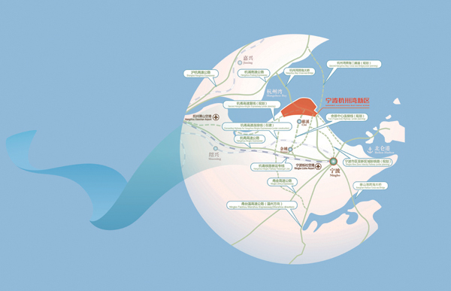
杭州湾新区区位图
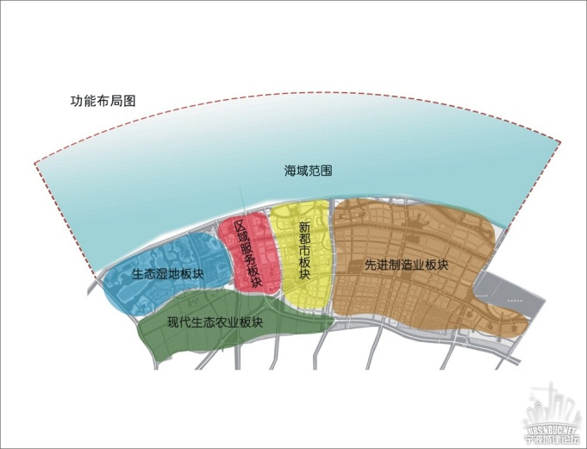
杭州湾新区功能布局图

杭州湾新区人才激励政策：
- 工作津贴：全日制普通高校紧缺专业本科（学士学位）人才每月500元，国家“211工程”院校(第一批录取)全日制普通高校本科（学士学位）人才每月1000元，全日制硕士研究生学历学位人才每月2000元，全日制博士研究生学历学位人才每月4000元。
- 针对顶尖人才、特优人才、领军人才、拔尖人才和高级人才，以及创客人才、基础人才中的全日制普通高校本科（学士）及以上学历（学位）（或中级及以上职称、技师及以上职业资格）的人才，有如下购房优惠：
- 高级及以上层次人才：在享受宁波市级安家补助政策的基础上，新区分别给予80万元、60万元、50万元、30万元、20万元的人才公寓购房补助。
- 创客人才、基础人才：对已购买新区第一批限价房、第二批限价房的分别提供10万元、14万元的购房补助。对购买其他房源的，提供15万元购房补助。

